Byg 1 hus i Burundi
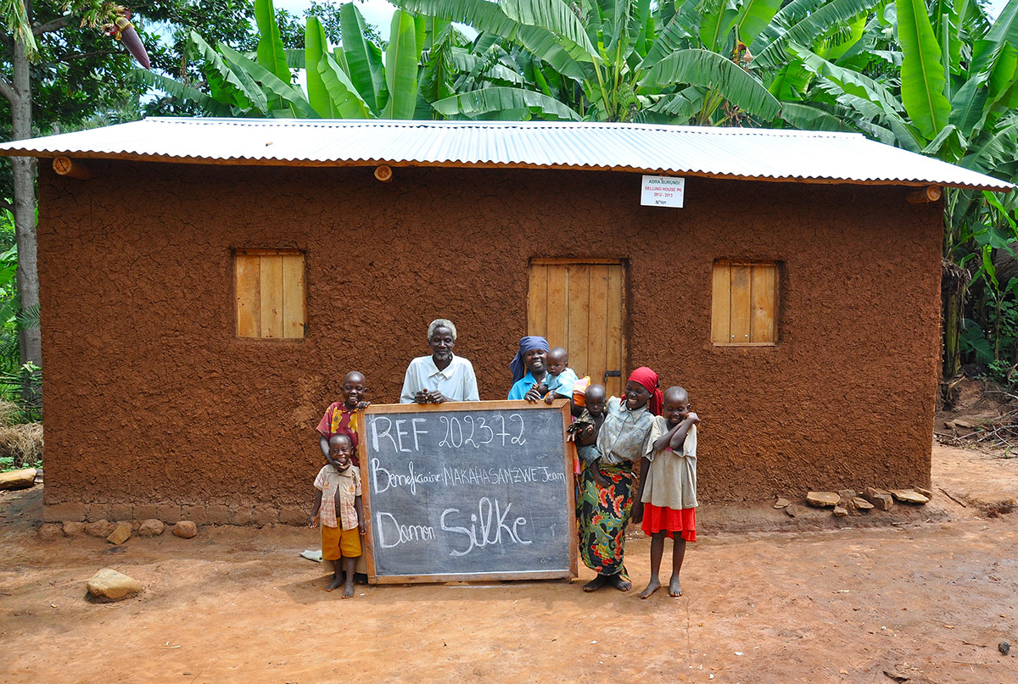

En julekalender med indsamlingsprojekt
I samarbejde med nødhjælpsorganisationen ADRA Danmark tilbyder vi klasser på mellemtrin og udskoling at blive klogere på hvad der skal til for at en flygtningefamilie kan vende hjem igen.

Hvordan genhuser man en flygtningefamilie
Der kan være mange forskellige udfordringer inden en flygtningefamilie kan vende hjem og få livet til at fungere igen. Hvad nu hvis ens hus er blevet ødelagt mens man har været på flugt? Hvem skal betale for et nyt hjem? Hvad nu hvis børnene ikke har gået i skole i flere år? Hvilken klasse skal de så gå i? Og hvem skal hjælpe familien indtil alle udfordringer med at vende hjem er løst?

Flygtninge fra Burundi som eksempel
I første del af forløbet introduceres eleverne til ADRA´s mangeårige indsats med at genhuse flygtninge i Burundi. Som opstart på klassens arbejde med temaet er det muligt at bestille et foredrag med powerpoint præsentation af ADRA´s genhusningsprojekter i Burundi og andre centralafrikanske lande. På projektets hjemmeside er der forslag til videre forløb og forskellige ressourcer til både lærere og elever.

Indsamlingsprojekt med genbrugsværksteder tilbydes tilmeldte klasser
Som en overbygning til formidlingsdelen i materialet kan I som klasse vælge at lave et indsamlingsprojekt og samler ind til et hus, som I giver en flygtningefamilie i julegave i samarbejde med ADRA Danmark. Når jeres hus er bygget, får I et billede af familien foran huset samt en takkehilsen fra familien.
På materialets hjemmeside kan I finde forslag til indsamlingsprojekter. Skoletjenesten tilbyder en række mobile mini-værksteder som gør det let for lærerne at lave et ”julegave-værksted” med genbrugsmaterialer i klassen, se videoer og få inspiration på projektets hjemmeside.

Hej Charlotte: Lav en textboks med de to afsnit forneden ….. taaaakkk

Borgerkrigens Burundi
Da borgerkrigen mellem hutuer og tutsier i Burundi sluttede, vendte mange familier hjem fra eksempelvis Tanzania og DR Congo, hvor de havde levet som flygtninge. En stor del af landets borgere havde dog intet at vende hjem til. Deres huse var ødelagte, og mange oplevede, at andre havde overtaget deres hjem. Samtidig var adgangen til mad og lægehjælp stærkt begrænset.

Hjælp til selvbyg
Med penge fra Danida igangsatte ADRA Danmark og lokale samarbejdspartnere derfor et omfattende hjælpeprojekt, der siden har givet husly til over 13.910 familier. Husene, der består af tre rum, bliver bygget af sten og tag af bølgeblik. Landsbyerne fremstiller i fællesskab selv vinduer, døre og sten, som tørrer i solen eller bliver brændt i en fælles ovn. For at styrke de enkelte familiers følelse af ejerskab til huset, er de selv med til at bygge.

I tillæg til huset får familierne såsæd og frugttræer, så de kan forsyne sig selv med mad. Burundi er stadig et af verdens fattigste lande, hvor udfordringerne er massive.

FAKTA
Klassetrin: 4.-9. klasse
Fag: Kristendom, historie, samfundsfag
Periode: november - december
Antal lektioner: 8-10 lektioner
Tilmelding: Via www.skks.dk

Materialet indeholder:
• Lærervejledning
• Foredrag i klassen om Burundi
• Sæt af mobile mini-genbrugsværksteder til udlån
• Projektets hjemmeside med lydfiler, filmklip og ressourcer

